邹欣老师在第八章讲：我们可以通过四个象限对一个团队的多个产品进行分类，帮助团队实施正确的产品开发策略。
下面是邹欣老师书中的主要内容。其中，四象限法的主要框图如下所示：
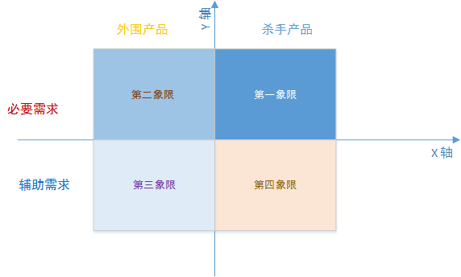
根据四个象限可以来划分产品功能的特点，从而更准确地、理性地了解我们产品的核心价值，从而优化投资策略。
- 首先来介绍一下四象限的基本内容：
1. 杀手功能：OCR文字识别技术，可以在屏幕上取词解释，拥有独家权威词典等等；
1. 外围功能：良好的界面设计，在各个平台上都能运行。
1. 必要需求：单词短语释义的准确性（如果达不到这一点，用户就不会来使用）
1. 辅助需求：可以做各种皮肤（也许能让一些用户更喜欢这个软件，但不是决定因素）
四种处理方式有了产品的四象限分类后，一个团队可以采取各种手段，各种投入方式开发各种产品，下面是一些常规手段：
维持，用最低的成本保持功能，不至于落后太多 抵消，填补自身产品的短板，用最短的时间做到“足够好” 优化，花大力气，长时
间优化产品最核心的、竞争最激烈的功能 差异化，创造一个数量级以上的优势，或者独特的价值但是对于各个产品，不能平均投
资，要在第一象限投入足够的力量。
第一象限（解决用户的刚需，同时又是自身的杀手功能）建议采取“差异化”的办法，全力以赴投资在这个领域。我们团队做测试
所以说测试还是占大头，cantool装置占小头，这个装置其实也不是很难，写好程序然后再烧在板子上就可以。
第二象限（解决用户的刚需，但提供的是外围功能，大家都能做到）建议采取“抵消”的办法，快速地达到“和别人差不多”，对于
大家都特别看重的功能，采取“优化”的办法，达到行业最佳。这个项目中我们的必要需求:1cantool装置能够采集并发送CAN信息
到上位机，同时能够将信息按照规定的格式发送到总线；2上位机（CANTOOL APP)接收来自cantool装置的信息，并对信息能够
进行物理量解析，使之能够在显示界面显示。同时还得接收来自显示界面发送的CAN信号。3显示界面能够设定CAN信息并通过
按钮将CAN信息发送给CANTOOL APP.如下图所示：
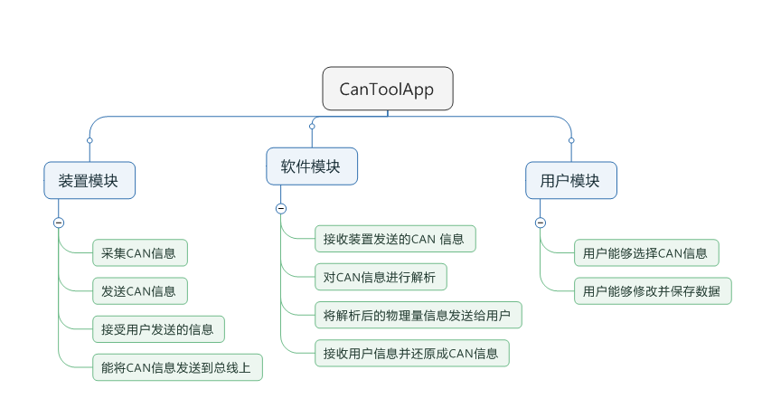
第三象限（不是用户的刚需，而是辅助功能，而且是大家都能做到的）建议采取“维持”的办法，以最低代价维持此功能。 第四象
限（不是用户的刚需，而是辅助功能，但是我们有独特的办法做得更好）建议采取“维持”的办法，或者现在“不做”，等待好的时机。
本项目中的辅助要求是cantool装置，毕竟我们是做测试的，cantool装置只是个模拟的装置，实际生活中肯定要比这复杂的多，可
能就不止一块板子了，所以说这里的cantool装置只是辅助只需要抽出一小部分经理去做。

https://github.com/linan2/group12.git

